TEXTE 1
La princesse qui voulait choisir
Il y a bien longtemps, dans une contrée très reculée, vivait un roi dur et capricieux, très redouté par tous. Sa propre famille craignait ses accès de colère, et personne n’osait s’opposer à sa volonté.
Un jour il décida de marier sa fille Aurore, à son vassal Grégoire, qui, s’il était sans conteste le vassal le plus fidèle du royaume, était surtout l’homme le plus hideux et le plus cruel.
En apprenant la nouvelle, la reine, le prince héritier et la princesse tentèrent de faire changer d’avis le roi, mais celui-ci se montra inflexible. Alors, terrifiée à l’idée d’épouser le monstre que son père avait choisi, la princesse Aurore décida de s’enfuir en pleine nuit, sans autre but que de s’éloigner de son horrible fiancé. Ainsi, elle s’enfonça seule dans la nuit, en direction du Sombre Bois, une épaisse forêt qui séparait son royaume du reste du monde. La princesse semblait avoir oublié que la forêt était hantée par les ennemis que le roi et ses vassaux avaient exécutés : elle ne pensait qu’à fuir le sombre avenir qu’elle entrevoyait pour elle, aux côté de l’abominable Grégoire.
Lorsqu’au petit matin le roi constata la disparition de sa fille, il ordonna que l’on fouille le royaume, mais sans résultat. Il ne restait plus qu’un endroit : le Sombre Bois. Le roi promit d’énormes récompenses, mais aucun chevalier n’osa s’y aventurer, pas même Grégoire. Fou de rage, le roi fit exécuter tous ceux qui avaient refusé de le servir : Grégoire le premier ! Mais cela ne ramena pas Aurore. Le roi, qui était trop vieux pour partir lui-même au combat, se résigna, et c’est ainsi que les époux royaux moururent de chagrin.
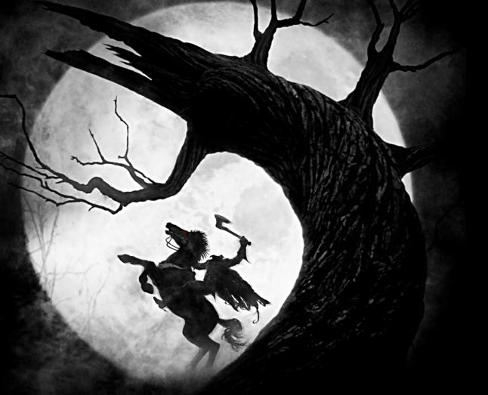
Le Prince Edouard reçut la couronne et, ayant atteint l’âge du combat, il décida de partir à la recherche de sa sœur. Il enfourcha sa fière monture, et après plusieurs jours de marche, arriva à l’orée du Sombre Bois. Fidèle à sa réputation, la forêt, bordée de ronces, était épaisse, sombre et l’air y était glacial. Qu’à cela ne tienne, Edouard voulait retrouver sa sœur ! Il pénétra dans le bois, criant le nom d’Aurore, pour l’aviser de sa présence. Presqu’aussitôt, une silhouette translucide apparu juste devant lui, puis une deuxième, et encore une, puis d’autres. Toutes étaient à cheval, et portaient dans la main gauche, leur tête, et dans la main droite, une épée ou une hache. L’un d’eux s’avança et dit :
« Votre père nous a fait exécuter et a jeté nos dépouilles en ces bois, sans aucune considération, parce que nous refusions de faire la guerre à de pauvres innocents. Sa soif de pouvoir était grande, et son amour pour la vie était bien maigre ! Aujourd’hui, nous détenons sa fille. Et que vois-je ? Alors que tous avaient trop peur pour venir la délivrer, lui-même a préféré se cloîtrer dans son château, plutôt que venir la libérer ? Dis-lui que s’il veut revoir sa fille, il devra venir la chercher ! S’il parvient à nous vaincre, il pourra l’emmener, sinon, il devra errer avec nous en ces terres, jusqu’à la fin des temps ! »
A ces mots, le Prince Edouard leur expliqua que feu son père n’avait pu venir délivrer Aurore. Il ajouta que le mal qui leur avait été fait, ne pouvait être effacé, mais que maintenant qu’il était roi, il pouvait demander à une fée de ses connaissances de défaire le sortilège qui retenait leurs âmes en ces bois maudit. Il promit même de leur offrir une sépulture digne de leur rang, et de leur rendre les égards auxquels ils avaient droit. En échange, il leur demandait de libérer Aurore. Un bref conciliabule se tint, et les cavaliers fantômes acceptèrent.
C’est ainsi qu’une grande cérémonie d’homme en l’honneur des cavaliers fut donnée, et que la Princesse Aurore put rentrer au château en femme libre. Elle disposait désormais de l’accord de son frère pour choisir un mari qu’elle aimerait de tout cœur.
TEXTE 2
Le Cheval Bayard
L’on raconte en Ardennes belges et françaises que les frères Aymon du nom de Renaud, Guiscard, Richard et Allard nourrissaient l'espoir d'être, un jour, adoubés chevaliers par le grand empereur Charlemagne. Ils étaient prêts à prêter leurs bras pour le servir.
Pour leur malheur, Bertholet, jeune neveu de l'empereur, s'en était pris à Renaud, en le moquant et l'injuriant parce qu'il avait l'air doux et paisible et qu'il avait l'aspect un peu rustre des paysans ardennais, soit parce qu’il n’était pas comme ceux qui fréquentaient la cour de l'empereur à Aix-la-Chapelle.

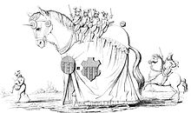
Renaud avait cogné, cogné dur même et il avait donné une bonne correction à cet avorton outrecuidant. Mais son oncle l'empereur, dans sa colère, avait fait de Renaud et de ses trois frères des proscrits. Dès lors, victimes de l'injustice, ils devaient désormais fuir dans la nuit, juchés tous les quatre sur leur fidèle destrier : le cheval Bayard.

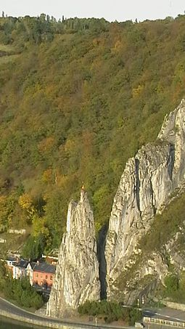
On disait que la force de son sabot puissant, pour un élan, laissait sur la roche son empreinte ou la fendait. Après chacun de ses bonds prodigieux, Bayard, doté d'une force nouvelle, repartait, laissant l'ennemi devant l'obstacle infranchissable.

Un jour que tous quatre chevauchaient sur les hauteurs de Dinant, Allard, qui occupait la dernière place sur la croupe de l'animal, aperçut une armée de soldats lancés à leur poursuite. Renaud éperonna leur cheval, qui se mit à galoper, à caracoler dans la plaine qui s'offrait à lui.

Soudain, il trouva devant lui une faille immense dans le sol, un sillon large au fond duquel coulait la Meuse. Aucune autre issue, il fallait passer ! Renaud enfonça ses éperons dans les flancs du fidèle Bayard qui prit son élan et frappa le rocher de ses sabots. Il fit un bond faramineux.
Tout à coup, un choc sourd: ils avaient atterri. Le fleuve était derrière eux et oh! Merveille! Un monolithe dressait sa pyramide vers le ciel de Dinant, détaché de la paroi rocheuse par l'élan du coursier Bayard.

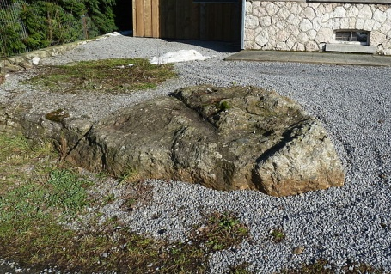
Ils fuirent longtemps dans tout le bassin de la Meuse, et partout où l’animal fabuleux avait rué, on reconnaissait, gravé dans la roche, le Pas Bayard, comme celui qui se trouve entre Bouffioulx et Couillet par exemple. Mais les patrouilles de Charlemagne ne laissaient aucun répit aux quatre frères si bien qu'un jour, ils se rendirent et firent soumission à l'empereur.

Renaud prit le bâton du pèlerin et partit en Terre Sainte, tandis que leur fier destrier fut noyé dans la Meuse à Liège….ou presque ! On lui attacha une grosse pierre autour du cou et on le précipita dans les flots du fleuve du haut d'un pont. Il coula à pic, mais d'un coup de collier désespéré, il fit rompre le lien qui l'attachait à la pierre, remonta sur la berge et s'en alla à la recherche de ses maîtres.

D'est en ouest, du nord au sud, de castel en clairière, par les forêts et les plateaux, de la Meuse à l'Amblève, de l'Amblève à la Semois, à travers l'Ardenne wallonne toute entière, il galopait dans la nuit, hennissait de désespoir. C'était ce hennissement lugubre et désespéré qui faisait frissonner les cœurs au fond des chaumières ardennaises.

TEXTE 3
Un cordonnier bien chanceux
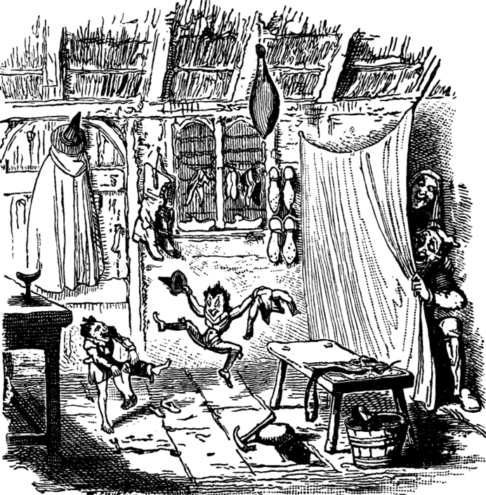
C'était un cordonnier qui était devenu si pauvre au point de n’avoir plus de cuir que pour confectionner une seule et unique paire de chaussures. Le soir, donc, il le découpa, comptant se remettre au travail le lendemain matin et finir cette paire de chaussures ; et quand son cuir fut taillé, il alla se coucher avec l’espoir de jours meilleurs.
Au lieu du cuir le lendemain matin, il voulait se remettre au travail quand il vit, sur son établi, les souliers tout faits et complètement finis. Il en fut tellement étonné qu'il ne savait plus que dire. Il prit les chaussures en main et les examina de près : le travail était impeccable et si finement fait qu'on eût dit un chef-d’œuvre : pas le moindre point qui ne fut parfait. Un acheteur arriva peu après, trouva les souliers fort à son goût et les paya plus cher que le prix habituel. Avec l'argent, le cordonnier put acheter assez de cuir pour faire deux paires de chaussures, qu'il tailla le soir même, pensant les achever le lendemain en s’y mettant de bonne heure. Mais le matin, quand il arriva au travail, les deux paires de souliers étaient faites, posées sur son établi, sans qu'il se fût donné la moindre peine ; au surplus, les acheteurs ne lui manquèrent point non plus ! Et comme par la suite, il en alla toujours de même et que ce qu’il avait coupé le soir se trouvait fait le lendemain matin, le cordonnier se trouva non seulement tiré de la misère, mais bientôt dans une confortable aisance qui touchait presque à la richesse.
Peu de temps avant la Noël, les époux furent curieux de découvrir qui leur apportait ainsi assistance généreuse. Et ils allèrent se cacher, tous les deux, derrière les vêtements de la penderie et où ils restèrent à guetter. À minuit, arrivèrent deux mignons petits nains tout nus qui s'installèrent à l'établi et qui se mirent à coudre et à clouer le de leur agiles petits doigts. Leur rapidité était telle qu'on n’arrivait pas à les suivre, ni même à comprendre comment une telle perfection était possible. Quand tout fut achevé et les chaussures alignées sur l'établi, ils disparurent.
Le lendemain matin, l'épouse dit au cordonnier :
  - Ces petits hommes nous ont apporté la richesse, nous devrions leur montrer notre reconnaissance : ils sont tout nus et ils doivent avoir froid à courir ainsi. Sais-tu quoi? Je vais leur coudre de petits caleçons et de petites chemises, de petites culottes et de petites vestes et je tricoterai pour eux de petites chaussettes ; toi, tu leur feras à chacun une petite paire de souliers pour aller avec.
  - Cela, dit le mari, je le ferai avec plaisir !
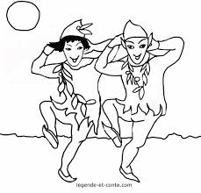
Et le soir, quand ils eurent tout fini, ils déposèrent leurs cadeaux sur l’établi, à la place du cuir découpé qui s'y entassait d'habitude, et ils allèrent se cacher de nouveaux pour voir comment ils recevraient leur présent. À minuit, les lutins arrivèrent en sautillant pour se mettre au travail ; quand ils trouvèrent sur l'établi, au lieu du cuir, les petits vêtements préparés pour eux, ils marquèrent de l'étonnement d'abord, puis une grande joie à voir les jolies petites choses, dont ils ne tardèrent pas à s'habiller des pieds à la tête en un clin d’œil, pour se mettre aussitôt à chanter :
Maintenant nous voilà comme de vrais dandys !
Pourquoi jouer encore les cordonniers ici ?
Joyeux et bondissants, ils se mirent à danser dans l'atelier, à gambader comme de petits fous, sautant par-dessus chaises et bancs, pour gagner finalement la porte et s'en aller, toujours dansant. Depuis lors, on ne les a plus revus ; mais pour le cordonnier tout alla bien jusqu'à son dernier jour, et tout lui réussit dans ses activités comme dans ses entreprises.
http://www.lefournil.net/nutons.htm

TEXTE 4

Narcisse et Echo
L'Air et la Terre avaient une fille : Écho. Cette charmante nymphe vivait dans les bois aux côtés de la déesse Artémis. Elle allait de rivières en torrents ; les arbres lui servaient de toit, la mousse et les jeunes pousses de lit. Elle ne connaissait ni tourment ni ennui.
Un jour qu'elle babillait avec les autres nymphes, Écho fut accusée pas la grande déesse Héra d'aimer Zeus, son époux infidèle. C'était une injustice, mais Héra, aveuglée par la colère, refusa d'écouter Écho, qui l'implorait. « Tu veux donc avoir le dernier mot ! », clama la déesse, folle de rage. Son châtiment ne tarda guère : bientôt, la nymphe devint incapable de parler. Ni phrase ni rire ne sortait plus de sa bouche. Elle répétait seulement les derniers mots qu'elle entendait. Écho était au désespoir. Cette punition était d'autant plus cruelle que notre jolie nymphe tomba éperdument amoureuse…
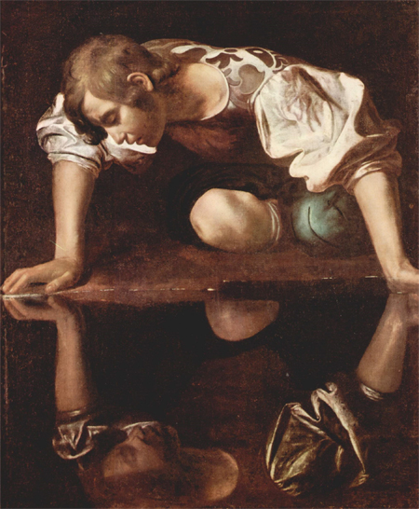
Écho aimait Narcisse. Ce garçon était tellement plaisant que toutes les nymphes et toutes les jeunes filles espéraient recevoir de sa part un baiser. Mais le jeune homme était indifférent aux beautés qu'il croisait. Et jamais il ne sentait la présence d'Écho, qui le suivait pourtant aussi fidèlement que son ombre. La nymphe l'observait sans pouvoir lui parler, avec l'espoir pourtant d'en être un jour aimée. Un beau matin, elle tenta toutefois de se faire remarquer. Narcisse, à la recherche de ses amis, appelait : « Êtes-vous ici ? Y a-t-il quelqu'un par ici ? », et Écho lui répondait de sa jolie voix : « Ici, ici, ici… ». Narcisse lui demanda alors de venir et Écho, le cœur battant, apparut au jeune homme. Mais celui-ci s'en détourna immédiatement. Et sans la regarder, il cria : « Jamais, jamais… Penses-tu qu'un jour il se pourrait que je te donne pouvoir sur moi ? » Et la voix de la nymphe, entrecoupée de larmes, répéta, suppliante : « Je te donne pouvoir sur moi. » Mais déjà, Narcisse s'éloignait. Méprisée par celui qu'elle aimait, Écho s'enfuit à travers bois, jusqu'à trouver une grotte dans laquelle elle voulut cacher sa honte et son désespoir.
Émue par le chagrin sincère de la nymphe, la déesse Némésis se résolut à la venger… Narcisse se promenait comme à son habitude, lorsqu'il fut soudain pris d'une soif terrible. Il se laissa alors guider par Némésis jusqu'à une fontaine et il s'y pencha pour prendre une gorgée d'eau. Lorsqu'il vit son propre reflet, Narcisse en tomba amoureux. Dès lors, il ne cessa plus de contempler son beau visage dans l'eau limpide. Il se désespérait de ne pouvoir ni toucher ni aimer cette image, et il n'arrivait pas à s'en éloigner. Sa douleur était si grande qu'il appelait la mort, espérant ainsi se libérer d'un amour impossible. « Hélas, gémissait-il, je comprends bien maintenant toute la peine que j'ai causée à ces jeunes filles ! » Le temps s'écoulait et, progressivement, les pieds de Narcisse se changeaient en racines, son corps en tige, et sans qu'il s'en aperçût, le jeune homme se transforma en une jolie fleur, qui porte encore son nom.
La folie de Narcisse n'avait pas apaisé la douleur d'Écho. Elle continuait à veiller sur lui. Et lorsque Narcisse dit adieu à son propre reflet, Écho répéta doucement, tristement : « Adieu… » Aujourd'hui, la nymphe a tant maigri qu'il ne reste que sa voix. Et, du fond de sa caverne, Écho répète encore les derniers mots des paroles qui lui sont adressées.
http://www.iletaitunehistoire.com

TEXTE 5
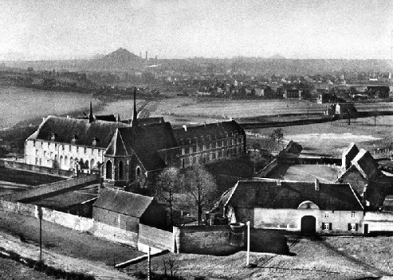
Nutons, Nutons de nos régions
De l'abbaye de Soleilmont, jadis, on apercevait, barrant l'horizon vers le soleil couchant, une hauteur couverte de bois. Le lieu avait été nommé « Mont du Soleil » car avant que la région ne devienne chrétienne, les habitants (que l’on nommait les Gentils) escaladaient ce monticule afin d'y adorer l’idole solaire. Mais le christianisme mit fin à ces pratiques : le peuple des Gentils ne gravit plus jamais le Mont du Soleil.
Les saisons passèrent... Un jour, on vit paraître sur cette butte «des petits hommes réels et véritables en apparence » qui sortaient des trous et des tanières creusés à flanc de coteau. On en vit quatre, puis dix, puis cent. C'est ainsi qu'au fil des temps, le Mont du Soleil prit le nom de ses nouveaux occupants: les Nutons.
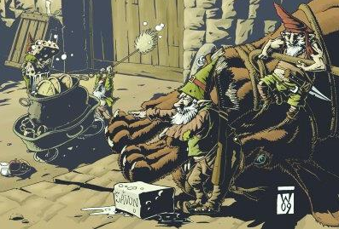
Les Nutons étaient de taille minuscule, «la hauteur de nos jambes» racontait-on. Ils avaient le teint basané, les yeux noirs et vifs, la mine éveillée et agréable. Ils ressemblaient à des vieillards alertes, à des petits vieux papas. Jamais ils ne se montraient pendant le jour. La nuit, certains s'égayaient en dehors des grottes. L'été, ils sortaient en groupe et dansaient en rond dans les champs. Ils étaient taciturnes, ne répondaient pas aux questions et personne ne les avait jamais entendus parler. Certains Nutons avaient un sacré tempérament, s'amourachaient des jolies fil les et allaient même jusqu'à les enlever. Toujours est-il que le clergé de Soleilmont voyait d'un très mauvais œil le voisinage de ces lutins : il croyait que les Nutons étaient des petits diables.
Ces nains avaient pourtant des habitudes et coutumes charmantes. Ils étaient d'excellents ouvriers, d'habiles forgerons, aiguiseurs, taillandiers, chaudronniers, tisserands ou cordonniers. De plus, ils mettaient leurs talents au service des humains. Ainsi, au crépuscule, les Gilliciens venaient déposer, devant les grottes, du linge à blanchir, de la vaisselle à nettoyer, des objets à réparer. Ils y joignaient un salaire en nature : un pain, un pot de lait, des tranches de lard. Le lendemain, ils retrouvaient la vaisselle étincelante, l'outil réparé, la faux aiguisée. Quant aux Nutonnes, elles étaient d'habiles lingères. Les paysannes de Gilly leur apportaient, le soir, un panier rempli de linge que couronnait, bien en évidence, une délicieuse friandise. Le matin, dès l'aube, le linge resplendissait, poli, plissé, plié et replié.
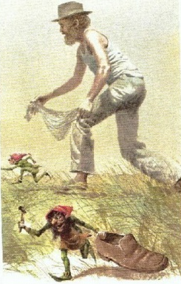
Ces bons rapports entre Nutons et campagnards cessèrent brusquement. Par pure méchanceté, des habitants du village mêlèrent de la cendre, de la terre et même pire à la pâte du pain qu'ils offraient aux petits hommes. Certains obstruèrent l'entrée de quelques grottes. D'autres vinrent satisfaire aux nécessités de la nature devant les tanières des nains. C'en était trop! Les Nutons plièrent bagage et désertèrent le Mont du Soleil. Courroucés, se sentant méprisés et outragés, ils quittèrent le pays pour ne plus jamais y paraître.
Ainsi, notre région comptait plusieurs sites hantés par ces sympathiques lutins : la Rue des Nutons à Gilly (non loin de l’ancienne Abbaye), des nutons dans les grottes de Loverval, un Trô des Nutons à proximité de la place de Villers-Poterie et à Aiseau.
A Jumet, la Culée Molle était peuplée de petits êtres mystérieux que la tradition nommait les «Djipsines». Ces cousins jumetois des nutons étaient, comme eux, pacifiques et serviables et vivaient dans des grottes.
http://www.lecerclemedieval.be

TEXTE 6

De toute éternité était le Noun, quand ni le ciel ni la terre n'existaient, quand la mort elle-même n'existait pas. Seul le Noun habitait l'univers, telle une étendue infinie d'eau qu'aucune lumière n'éclairait et que rien ne venait troubler.
Au sein du Noun résidait Atoum-Rê. Au commencement, il dit :
Atoum, Khépri, Rê : les Égyptiens voyaient le soleil sous trois formes. Khépri, le soleil levant, Ré,le soleil a son zénith, et Atoum, le soleil couchant.

- Je suis Khépri. Je fais jaillir du Noun la colline première sur laquelle je culmine, je suis Rê.
Ainsi Rê fut-il le premier, le père de tous les dieux d’Egypte ancienne. Alors il cracha une première fois et de sa salive naquit Chou. Puis il cracha une seconde fois et de sa salive naquit Tefnout, la soeur de Chou. Mais ceux-ci s'éloignèrent de lui et son coeur en fut triste.
Geb : dieu de la terre
Nout : déesse du ciel
Chou : l’air lumineux qui sépare le soleil et la terre
Il pleura et de ses larmes naquirent les hommes. Il les fit différents : hommes du pays d'Égypte, Asiatiques, Nubiens, Libyens. Il leur dit :
- Je ferai pour vous la terre et le ciel, la végétation et les animaux, les oiseaux et les poissons, afin que vous puissiez vivre et vous multiplier.
Puis Rê dit à son oeil droit :
- Va et retrouve mes enfants !
Et l'oeil parcourut l'univers et les lui ramena. Puis Rê dit à ses enfants :
- Créez la terre et le ciel !
Et de Chou et Tefnout naquirent Geb et Nout. Geb envahit l'univers et repoussa le Noun, mais Rê fit que le Noun, le père des dieux, jaillisse de la terre comme le Nil en Égypte et que chaque année il inonde le pays.
Alors Rê dit à son fils Chou :
- Va séparer la terre du ciel !
Et Chou se plaça entre Geb et Nout et créa les huit Héhou, les quatre paires de piliers qui soutiennent le ciel et le séparent de la terre.
Enfin, de Geb et de Nout naquirent Osiris, Haroéris, Seth, Isis et Nephthys.
Geb donna à Osiris la terre d'Égypte, à Seth les déserts qui l'entourent et à Haroéris l'espace lumineux, et Isis épousa son frère Osiris tandis que Nephthys épousait son frère Seth.
Ainsi en fut-il de la création des dieux et des hommes, et des terres sur lesquelles ils vivent, et des animaux qui peuplent les mers et les airs et qui courent sur la terre, telle que nous la rapportent les serviteurs du dieu Atoum-Rê en son palais d'Héliopolis.

Olivier TIANO, Sur les traces des dieux d’Egypte, Gallimard Jeunesse.

Avant l'avènement de l'islam dans la péninsule Arabique en 622, le centre physique de l'islam, la Kaaba de La Mecque, était couverte de symboles représentant des myriades de démons, de djinn, de demi-dieux et autres créatures qui représentaient l'environnement profondément polythéiste de l'Arabie pré-islamique. On peut déduire de cette pluralité un contexte exceptionnel dans lequel la mythologie a pu prospérer¹.
Les histoires de génies, de goules, de lampes magiques, et de tapis volants évoqués dans les contes des Mille et Une Nuits et autres ouvrages ont été transmises de génération en génération.

Les dieux dans la mythologie arabe[modifier | modifier le code]
Le père :
Houbal (arabe : هبل) mais aussi (Dieu de la lune) chez les Quraychites Considéré comme le dieu principal des dieux et le plus notable, l'idole de Houbal était près de la Kaaba à La Mecque et était en agate rouge taillée en forme d'être humain, mais avec la main droite brisée et remplacée par une main d'or².
Les trois déesses
- Allāt (arabe : اللات) L'idole arabe de pierre qui a été l'une des trois idoles respectées par les Arabes à la Mecque. Elle a été placée à Taïf ³.
- Al-‘Uzzá (arabe : العزى) « La plus puissante » ou « la force », déesse arabe de la fertilité, était l'une des trois déesses principales de La Mecque. Les Arabes faisaient appel à elle ou à Houbal pour la protection et la victoire avant toute guerre afin de montrer à quel point elle était puissante⁴.
- Manāt (arabe : مناة) était l'un des trois déesses principale de La Mecque. Les Arabes désignaient Manat comme la déesse du destin, Le Livre des Idoles la décrit comme la plus ancienne de toutes ces idoles. Les Arabes avaient l'habitude de nommer leurs enfants Abd Manat et Zayd-manat. Manat fut érigée en bord de mer dans les environs d'al-Mushallal dans Qudayd, entre Médine et La Mecque. Tous les Arabes avaient l'habitude de la vénérer et de faire des sacrifices en son honneur. Les Aws et les Khazraj, ainsi que les habitants de Médine, de la Mecque et de leurs environs, utilisaient le sacrifice pour vénérer Manat et portaient vers elle leurs offrandes. Les Aws et les Khazraj, ainsi que ceux des Arabes parmi les gens de Yathrib et d'autres endroits qui ont pris à leur mode de vie, avaient l'habitude d'aller en pèlerinage et d'observer la veillée à tous les endroits désignés, mais pas se raser la tête. À la fin du pèlerinage, cependant, quand ils étaient sur le point de rentrer chez eux, ils partaient à l'endroit où se tenait Manat, se rasaient la tête, et y restaient un certain temps. Leur pèlerinage était considéré comme inachevé tant qu'ils n'avaient pas rendu hommage à Manat⁵.

PÉGASE
Cheval ailé né du sang de Méduse qui avait été tuée par Persée. Il servit d'abord de monture à ce héros dans plusieurs de ses expéditions, notamment dans celle où il délivra Andromède, puis à Bellérophon. Comme il s'abreuvait un jour à la source Pirène, il fut capturé par Bellérophon qui, grâce à lui, vint à bout de la Chimère, des Amazones et des Solymes. Mais Bellérophon, grisé par ces victoires, voulut s'élever jusqu'au ciel. Pégase, piqué par un taon, le désarçonna, puis devint la monture de Zeus. D'un coup de sabot sur l'Hélicon, Pégase ramena cette montagne à une taille normale car elle avait gonflée lors du concours de chant qui opposèrent les Piérides et les Muses et il fit jaillir la source Hippocrène. Par suite de ses rapports avec les Muses, il devint pour les anciens et il resta pour les modernes le symbole de l'inspiration poétique. Zeus fit de Pégase une constellation.
Pégase est un cheval, ailé de la mythologie grecque. Lorsque Persée coupa la tête à la gorgone Méduse, dont Poséidon, métamorphosé en cheval ou en oiseau, avait obtenu les faveurs, le sang qui coulait du tronc donna naissance à Chrysaor et à Pégase, ainsi nommé, parce qu'il apparut auprès des sources (pégé) de l'Océan. Prenant aussitôt son essor vers l'Olympe, Pégase se rendit dans le palais de Zeus qui lui donna pour mission de porter la foudre et les éclairs (Hésiode), et de conduire le char de l'Aurore (Tzetzès). Monté sur Pégase, Persée délivra Andromède exposée à un monstre marin; ensuite Bellérophon se servit de ce coursier merveilleux pour combattre la Chimère.

Lara et les Lares
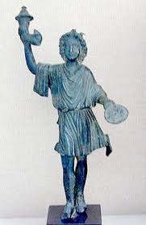
En des temps très reculés, il arriva qu’une nymphe prénommée Lara fut courtisée par le dieu suprême Jupiter. Celle-ci, flattée de cet honneur, refusait pourtant d’être une maîtresse parmi tant d’autres. Elle informa donc Junon, la femme de Jupiter, de l’attention que lui portait son mari. En l’apprenant, le Roi des Dieux entra dans une colère terrible et il arracha la langue de Lara. Ensuite, il ordonna à son fils Mercure de la conduire en enfer. Au cours du voyage elle fut séduite par le dieu. Cette union donna naissance aux Lares, dieux protecteurs de la cité et de la famille.
Les Lares étaient représentés par de petites statuettes, semblables à des petits génies, que les romains honoraient dans un autel, le laraire, érigé dans leur maison. En échange d’offrandes variées, ils veillaient sur le foyer et les champs de la famille.
D’après : http://grecs.over-blog.net/2014/06/lara-et-les-lares.html

